**НАЦІОНАЛЬНИЙ ТЕХНІЧНИЙ УНІВЕРСИТЕТ УКРАЇНИ**

**«КИЇВСЬКИЙ ПОЛІТЕХНІЧНИЙ ІНСТИТУТ ім. Ігоря Сікорського»**

ФАКУЛЬТЕТ ЕЛЕКТРОНІКИ

КАФЕДРА КОНСТРУЮВАННЯ ЕЛЕКТРОННО-ОБЧИСЛЮВАЛЬНОЇ АПАРАТУРИ

«До захисту допущено»

Завідувач кафедри

\_\_\_\_\_\_\_\_\_\_ Лисенко О.М.

(підпис) (ініціали, прізвище)

“\_\_\_”\_\_\_\_\_\_\_\_\_\_\_\_\_20\_\_р.

**Дипломний проект**

**на здобуття ступеня бакалавра**

зі спеціальності 172 Телекомунікації та радіотехніка

(код та назва напряму підготовки або спеціальності)

на тему Блок керування двигуном по положенню

Виконав: студент ІV курсу, групи ДК-41

Білаш Богдан Олегович \_\_\_\_\_\_\_\_\_\_\_\_\_\_\_\_\_

(прізвище, ім’я, по батькові) (підпис)

Керівник ст. викл. Антонюк О.І. \_\_\_\_\_\_\_\_\_\_\_\_\_\_\_\_\_

(посада, вчене звання, науковий ступінь, прізвище та ініціали) (підпис)

Консультант \_\_\_\_\_\_\_\_\_\_\_ \_\_\_\_\_\_\_\_\_\_\_\_\_\_\_\_\_\_\_\_\_\_\_\_\_\_\_\_\_\_ \_\_\_\_\_\_\_\_\_\_\_\_\_\_\_\_

(назва розділу) (вчені ступінь та звання, прізвище, ініціали) (підпис)

Рецензент \_\_\_\_\_\_\_\_\_\_\_\_\_\_\_\_\_\_\_\_\_\_\_\_\_\_\_\_\_\_\_\_\_\_\_\_ \_\_\_\_\_\_\_\_\_\_\_\_\_\_\_

(посада, вчене звання, науковий ступінь, прізвище та ініціали) (підпис)

Засвідчую, що у цьому дипломному проекті немає запозичень з праць інших авторів без відповідних посилань.

Студент \_\_\_\_\_\_\_\_\_\_\_\_\_

(підпис)

Київ - 2018 року

**Національний технічний університет України**

**«Київський політехнічний інститут ім. Ігоря Сікорського »**

Факультет електроніки

Кафедра конструювання електронно-обчислювальної апаратури

Освітньо-кваліфікаційний рівень – бакалавр

Спеціальність 172 Телекомунікації та радіотехніка

(код і назва)

ЗАТВЕРДЖУЮ

Завідувач кафедри

\_\_\_\_\_\_\_\_\_ Лисенко О.М.

(підпис) (прізвище ініціали)

«\_\_\_»\_\_\_\_\_\_\_\_\_\_\_\_ 20\_\_р.

**ЗАВДАННЯ**

**на дипломний проект студенту**

Білаша Богдана Олеговича

(прізвище, ім’я, по батькові)

1. Тема проектуБлок керування двигуном по положенню

керівник проектуАнтонюк Олександр Ігорович, старший викладач

затверджені наказом по університету від «» 2018 року №4076-с

1. Термін подання студентом проекту червня 2018 року
2. Вихідні дані до проекту, моноблочну конструкцію, кліматичне виконання УХЛ 4.2 по ГОСТ 15150-69. Блок вимірювання повинен забезпечувати визначення концентрації домішок, моноблочну конструкцію, кліматичне виконання УХЛ 3.1 по ГОСТ 15150-69.
3. Зміст розрахунково-пояснювальної записки:

* аналіз технічного завдання;
* огляд існуючих засобів керування, патентний пошук;
* розробка схеми електричної принципової;
* обґрунтування вибору елементної бази та друкованої плати;
* проектування у пакеті програм QuartusII;
* розміщення компонентів на друкованій платі блока керування;
* конструкторсько-технологічні розрахунки;
* електричний розрахунок друкованої платиблока керування;
* розрахунок надійності друкованої плати блока керування;
* розрахунок віброміцності друкованої плати блока керування;
* проектування у Altium Designer;
* моделювання проекту;
* підтвердження працездатності проекту;
* висновки.

1. Перелік графічного матеріалу (із зазначенням обов’язкових креслень, плакатів, презентацій тощо):

* електрична принципова схема блока керування;
* друкована плата блока керування;
* складальне креслення друкованої плати блока керування;

1. Консультанти розділів проекту

|  |  |  |  |
| --- | --- | --- | --- |
| Розділ | Прізвище, ініціали та посада консультанта | Підпис, дата | |
| завдання  видав | завдання  прийняв |
| Розділ |  |  |  |
| Розділ |  |  |  |
|  |  |  |  |
|  |  |  |  |

1. Дата видачі завдання 1.09.17

**КАЛЕНДАРНИЙ ПЛАН**

|  |  |  |  |
| --- | --- | --- | --- |
| №  з/п | Назва етапів виконання  Дипломного проекту | Термін виконання етапів проекту | Примітка |
| 1 | Аналіз технічного завдання |  | виконано |
| 2 | Схемо-технічне проектування |  | виконано |
| 3 | Вибір елементної бази та друкованої плати |  | виконано |
| 4 | Виконання креслень схем електричних принципових |  | виконано |
| 5 | Конструкторсько-технологічні розрахунки |  | виконано |
| 6 | Електричний розрахунок друкованих плат |  | виконано |
| 7 | Розрахунок надійності, віброміцності |  | виконано |
| 8 | Проектування у Altium Designer |  | виконано |
| 9 | Виконання креслень друкованої плати та складального креслення друкованого вузла |  | виконано |
| 10 | Моделювання |  | виконано |
| 11 | Оформлення пояснювальної записки |  | виконано |

Студент Білаш Б.О.

(підпис) (прізвище та ініціали)

Керівник проекту Антонюк О.І.

(підпис) (прізвище та ініціали)

**Пояснювальна записка**  
**до дипломного проекту**

на тему: **Блок керування двигуном по положенню**

Київ – 2018 року

ЗМІСТ

[Перелік скорочень, умовних позначень, термінів 2](#_Toc514756100)

[ВСТУП 3](#_Toc514756101)

[Розділ 1. АНАЛІЗ ТЕХНІЧНОГО ЗАВДАННЯ 4](#_Toc514756102)

[1.1. Аналіз механіки електроприводу. 4](#_Toc514756103)

[1.1.1. Динамічні моделі механічної частини електроприводу. 4](#_Toc514756104)

[1.1.2. 5](#_Toc514756105)

[Розділ 2. СХЕМОТЕХНІЧНЕ ПРОЕКТУВАННЯ 6](#_Toc514756106)

[2.1. Розробка структурної схеми системи 6](#_Toc514756107)

[Розділ 3. ПРОЕКТУВАННЯ ДРУКОВАНОГО ВУЗЛУ 11](#_Toc514756108)

[3.1. Вибір типу, матеріалу друкованих плат 11](#_Toc514756109)

[Розділ 4. РОЗРАХУНКИ, ЩО ПІДТВЕРДЖУЮТЬ ПРАВИЛЬНІСТЬ КОНСТРУКТОРСЬКИХ РІШЕНЬ 12](#_Toc514756110)

[4.1. Конструкторсько-технологічний розрахунок елементів ДП 12](#_Toc514756111)

[4.1.1. Визначення мінімальної ширини друкованого провідника по постійному струму для ланцюгів живлення і 12](#_Toc514756112)

[Розділ 5. СТВОРЕННЯ ВІРТУАЛЬНОГО ПРИСТРОЮ У СЕРЕДОВИЩІ LABVIEW 13](#_Toc514756113)

[Розділ 6. ПРОЕКТУВАННЯ КОРПУСА 14](#_Toc514756114)

[ВИСНОВКИ 15](#_Toc514756115)

[СПИСОК ЛІТЕРАТУРИ 16](#_Toc514756116)

[Додаток А 17](#_Toc514756117)

[Технічне завдання на проектування 17](#_Toc514756118)

[Додаток Б 21](#_Toc514756119)

Перелік скорочень, умовних позначень, термінів

МК – мікроконтролер

ДП – друкована плата

ДВ – друкований вузол

ОП – операційний підсилювач

КЕ – конструктивні елементи

ПМ – посадкове місце

FPGA, ПЛІС – програмована логічна інтегральна схема

ШІМ, PWM – широтно-імпульсна модуляція

АЦП, ADC – аналогово-цифровий перетворювач

ФВЧ – фільтр високих частот

ПВЗ – пристрій вибірки зберігання

ПК – персональний комп’ютер

ЖКІ – жидкокристалічний індикатор

EPCS - Electronic prescriptions for controlled substances

PLL – Phaze-locked loop

САПР – система автоматизованого проектування.

ВСТУП

1. АНАЛІЗ ТЕХНІЧНОГО ЗАВДАННЯ ТА ПАТЕНТНИЙ ПОШУК
   1. Аналіз механіки електроприводу.

1.1.1.Динамічні моделі механічної частини електроприводу.

Електроприводи використовуються для відтворення заданого закону руху виконавчих органів механізму(перша група), або для виконання цими органами корисної механічної роботи («силовий» привід, друга група).

До першої групи відносяться більшість позиційних приводів, приводи випробувальних і перевірочних стендів і іншого обладнання [1].

До другої групи відносяться головні приводи металорізальних станків, прокатних станків, насосів, вентиляторів і усіх інших механізмів і машин, призначених для перетворення механічної енергії в корисну роботу.

Але дуальність двох груп властива всім системам електроприводу. Це змушує одні з них розглядати як системи передачі і перетворення інформації, а інші – як системи електромеханічного перетворення енергії. Класифікацію електроприводів по цим властивостям вперше запропонував В.Г. Каган[2]. Таким чином, в першому випадкупри конструюванні електроприводу основна увага приділяється на придання йому властивостей, які забезпечують якісне відтворення переданої інформації. При цьому в сталому режимі роботи встановлена потужність електродвигуна, як правило, не до кінця використовується. В другому випадку домінуюче значення має вибір необхідної потужності електродвигуна і інших елементів силового приводу.

Проте не слід роздивлятись електроприводи першої групи тільки як системи для відтворення інформації, базуючи всі розрахунки і досліди на положеннях теорії керування. Очевидно, найдосконаліші керуючі пристрої не зможуть забезпечити заданий рух робочих органів виконавчого механізму, якщо він не забезпечений енергетично силовою частиною приводу.

Так само і головний привід металоріжучого станка при достатньому запасі потужності не зможе виконати своїх енергетичних функцій, якщо система керування не забезпечить заданих законів його руху. Таким чином, в приводі здійснюються складні взаємозв’язки між його інформаційною і енергетичною частинами. Тому, приступаючи до проектування електроприводу, інженер кожен раз неоднозначно вирішує, яку долю уваги слід приділити розробці керування і яку енергетичній частині. Ті ж самі задачі неминуче вирішуються при його виготовленні, наладці та експлуатації.

Для основних різновидів електроприводів були запропоновані і різні системи їх класифікації: для силових приводів – В.К. Поповим, а для приводів відтворення руху – С.А. Ковчіним.

Різновид систем автоматичного керування (САК) містить взаємопов’язані інформаційні і енергетичні канали. Причому інформаційно-замкнута САК формує задані закони руху виконавчих органів. В той же час така САК може реалізувати і задані закони керування перетворенням енергії, якщо будуть належним чином змінюватися її компоненти.

1.1.2.Механічні властивості двигунів змінного струму.

* 1. Вивчення аналогів.

Під час пошуків реалізації блоку керування в першу чергу необхідно було визначити, чи є певний пристрій для керування, який би задовольнив вимоги по керуванню двигуном по положенню.

Першим розглянутим патентом, який пропонує пристрій для керування серводвигуном є «Устройство для управления серводвигателем» 1967 року[9]. Номер патенту в базі СРСР – 191675. Даний патент пропонує керування через перемикаючий діод, який керується імпульсним трансформатором. Даний патент зовсім немає практичного значення в 2018 році, і був вибраний для ознайомлення з методами керування.

Другим розглянутим патентом є «Позиционный серводвигатель». Номер патенту в СРСР 1222907, 1986 року [10]. Порівнюючи його з попереднім патентом, серводвигун має в своєму складі цифрові логічні елементи АБО. Для керування двигуном використовуються дискретні керуючі сигнали Р1-Р3. Повний опис роботи пристрою можна прочитати в описі патенту. Але для даного часу керування застаріло, сучасні можливості електроніки дозволяють більш ширше керувати серводвигуном за допомогою комп’ютерів, мікроконтролерів.

Третім розглянутим варіантом стала «Система автоматического управления сервоприводами» авторів Мірзаєв Р.А., Смірнов Н.А[11]. На жаль – цей виріб не є запатентованим. Даний пристрій запропоновано у 2014 році, що свідчить про його актуальність. Пристрій пропонує керувати серводвигунами за допомогою ШІМ-сигналів, які генеруються контролером через керуючі сигнали, які поступають з ПК до контролера.

Дослідивши третій варіант, було розглянуто його основну ідею, яка може бути застосована при проектуванні власного блока керування.

Перевагами є:

* Сучасність та актуальність методу керування;
* Застосування сучасної елементної бази: а саме ПК, мікроконтролерів;
* Завдяки сучасний компонентам підвищується надійність пристрою;
* Більш спрощений та автоматизований спосіб керування, порівнюючи з попередніми запропонованими методами, який має більш широкий спектр для керування двигуном.

Але при всьому цьому даний пристрій має наступні недоліки, які пропонується усунути пристроєм, який розробляється в дипломному проекті:

* Розглянутий пристрій періодично потребує підключення до ПК. Пристрій, що проектується, цю проблему усуває за рахунок того, що програма записується в пам’ять блоку і зберігається там;
* Розглянутий пристрій використовує зовнішній процесор. Пристрій, що проектується, використовує синтезований процесор, який можна в будь-який момент переконфігурувати.
* Пристрій, що проектується, оброблює не лише значення куту, а ще вимірює значення струму, має ширший діапазон керування.
* Розглянутий пристрій виступає як запропонований варіант, але не є запатентованим.

Дослідивши різні варіанти запатентованих та запропонованих пристроїв, було вирішено створити власний пристрій з нуля, який має свою структуру, будову та реалізацію.

**1.3 Вибір та обґрунтування елементної бази.**

На пристрій поступає напруга живлення номіналом 5 В та 12 В, яка надходить з іншого, вже розробленого універсального блока живлення. Внутрішні компоненти блока керування споживають напругу номіналами 1,2 В, 2,5 В, 3,3 В. Тому необхідно перетворити вхідну напругу. Для цього використовуються перетворювачі напруги. Для перетворення напруги з 5 В в 2,5 В обирається мікросхема TPS79325, у якої вихідне значення напруги фіксоване і становить 2,5 В [3]. Вихідний струм мікросхеми становить 200 мА. Цього достатньо, адже вони далі поступають лише на ПЛІС.

У випадку з 1,2 В та 3,3 В, сімейство мікросхем TPS793 не може видавати напругу 1,2 В ні у фіксованому ні у режимі підстроювання; також вихідного струму у 200 мА буде недостатньо у випадку з напругою 3,3 В. Тому прийнято рішення використовувати інший перетворювач напруги TPS62000[4]. Він може видавати вихідну напругу в діапазоні від 0,9 В до напруги живлення та струм 600 мА. Було вирішено використати дві мікросхеми для подачі на подальшу схему напругу номіналами 1,2 В та 3,3 В. Мікросхеми працюють в режимі підстроювання. З виходу контакту FB подається фіксована напруга 0,45 В. Вихідна напруга формується ні дільнику, який складається з двох резисторів R60, R66 для DA5, та R61, R67 для DA7. Розрахунок виконується за формулою (1.1).

(1.1)

Основним компонентом блока є FPGA фірми Altera з вбудованим процесорним ядром Nios II. Для повноцінного вирішення задачі керування двигуном достатньо не дуже потужної мікросхеми, тому було вирішено обрати мікросхему EP3C25E144I7. Це пристрій сімейства Cyclone III, яка має вбудоване процесорне ядро. На даний момент сімейство Cyclone II вже вийшло з виробництва, а більш потужніші сімейства ставити немає сенсу, адже прогнозується використання дуже малої частини логічних елементів ПЛІС. З цих розмірковувань та доступних варіантів було обрано саме сімейство Cyclone III. Сама мікросхема виготовлена у QFP корпусі, має 144 контакти, з яких універсальних контактів вводу/виводу, доступних користувачу, 83. Цієї кількості буде більше, ніж достатньо для забезпечення роботи блока.

Для конфігурації та застосування флеш-пам’яті було вирішено застосовувати EPCS-мікросхему EPCS16SI16N. У ПЛІС є спеціальні контакти для роботи з даною мікросхемою, то їх потрібно просто з’єднати між собою. Під час пошуків було знайдено лише корпус з 16 контактами, з яких 8 ні до чого не приєднані. В умовах жорстких обмежень по площі, дана мікросхема не підійшла. Але для даного розроблюваного корпусу та габаритів плати можна встановити даний тип корпусу.

На блок керування поступає значення кута від датчика TS2640N691E125 [7]. Необхідно обрати такий драйвер, який зможе генерувати гармонічні сигнали, які поступають до резольверу, приймати значення синуса та косинуса цього сигналу, перетворювати їх в цифровий код та передавати дані до керуючого пристрою. Для цих цілей було обрано перетворювач з опорним генератором AD2S1210 [5]. Дана мікросхема має вбудований програмний маятниковий генератор, який генерує синусоїдальну хвилю спеціально для резольверів. Генератором можна керувати програмно з центрального процесору, що дозволяє змінювати частоту генеруючого гармонійного сигналу. Вихідний сигнал представляється у вигляді 16-розрядного цифрового коду, який виходить з 16 контактів мікросхеми. Ці сигнали, а також керуючі поступають до універсальних контактів вводу / виводу FPGA. Між вхідними диференційними сигналами для *SIN* та *COS* ставиться резистор узгодженого навантаження для поглинання енергії. По провідникам протікає струм, який у мікросхему втікає мізерно малий. Для того, щоб струм не відбивався зворотно у провідник, то ставиться резистор, через який струм стікає до іншого провідника, тобто резистор знищує струм. На тактовий контакт ставиться резистор малого номіналу для відфільтровування перешкод у сигналі.

Гармонічні сигнали та , які генеруються у AD2S1210, і задають опорну гармоніку для поворотного трансформатора (резольвера). Ці сигнали поступають на диференційний підсилювач THS4130IDGK[6], який також виступає як ФНЧ. Підсилювач живиться від 12 В, і подає сигнал такою амплітудою на резольвер. Так як датчик TS2640N691E125 має коефіцієнт трансформації 0,5±10%, то для того, щоб на вхід мікросхеми приходили сигнали *SIN* та *COS* належної амплітуди, плюс врахувавши втрати, було прийнято рішення використовувати саме 12 В як напругу живлення підсилювача.

Для перетворення аналогового значення струму у цифровий код необхідно використовувати АЦП. АЦП повинно мати малошумну широку полосу пропускання, коротку затримку. Для передачі цифрового коду буде достатньо послідовний інтерфейс передачі даних. Виходячи з даних умов в якості АЦП було обрано AD7687BRMZ [8]. Даний АЦП генерує саме послідовний цифровий сигнал на своєму виході. Час перетворення аналогового сигналу в цифровий згідно технічної документації складає до 2,2 мкс, а мінімальний період передачі одного розряду цифрового коду складає 15 нс. Згідно Рисунку 1.1, для передачі цифрового сигналу на вихідний контакт необхідно 17 тактів. Також необхідно 3 нс для встановлення роботи запису з падаючого фронту і час переходу вихідного контакту в низький режим. Для передачі трьох послідовно включених АЦП необхідно максимально 15 нс. В даному пристрої буде застосовуватися один АЦП. Сумарний час для передачі даних з АЦП складає 17\*15+3+15=273 нс = 0,273 мкс. Отже, час передачі даних набагато менший за час перетворення аналогового сигналу в цифровий. Тому для цього достатньо використовувати послідовну передачу сигналу.

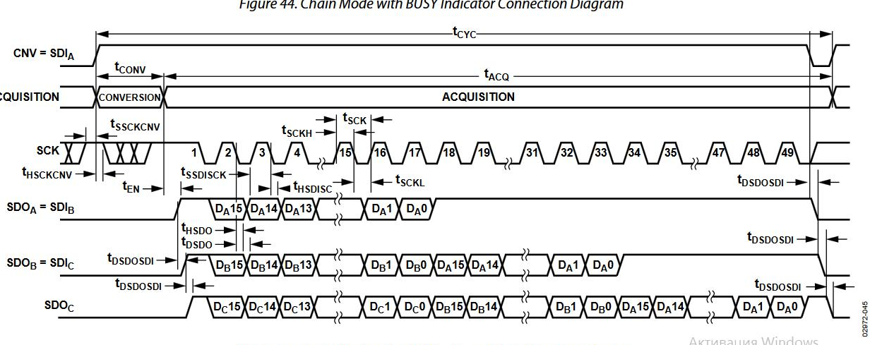

Рисунок 1.1 Часова діаграма АЦП.

Для забезпечення тактування в пристрої необхідно додати тактовий генератор. На вхід ПЛІС необхідно подавати базову тактову частоту, яка всередині завдяки PLL буде перетворюватися на іншу частоту. Проаналізувавши можливості перетворення PLL одних частот в інші було обрано за базову частоту 10 МГц. Тому для генерації цієї частоти було обрано компонент ECS-3963-100. Він працює на напрузі живлення 3,3 В, і генерує частоту 10 МГц. Сама мікросхема складається з 4 контактів: живлення, вихід, земля, третій стан. Генератор повинен генерувати тактовий сигнал весь час, незалежно від програми, тому контакт третього стану необхідно подати на живлення.

Для вихідного ШІМ сигналу важливо зберігати його форму при надходженні до двигуна. Сигнал надалі передається через провід, в якому можуть бути наявні перешкоди. Тому для запобігання накладання шумів було вирішено використовувати диференційні пари. Щоб з керуючого сигналу створити диференційну пару, вирішено використовувати мікросхему FIN1001. Мікросхема призначена саме для цієї задачі. Має 5 контактів: живлення 3,3 В, земля, вхідний сигнал, два вихідних диференційних сигнали.

Згідно ГОСТ 12.2.007-75, якщо напруга живлення більше 42 В, то роз’єм, який є джерелом, повинен бути типу «гніздо», а роз’єм, який є приймачем живлення повинен бути типу «вилка» . В даному пристрої напруга живлення менше 42 В, тому немає різниці якого типу встановлювати роз’єми.

Всі типи роз’ємів, розташування сигналів та живлення на контактах узгоджується з приймаючим або передаючим пристроєм заздалегідь.

РОЗДІЛ 2 СХЕМОТЕХНІЧНЕ ПРОЕКТУВАННЯ

* 1. Розробка структурної схеми та принцип роботи модулю.

Структура блока керування і його взаємозв’язок з установкою моделювання режимів роботи привода зображена на Рисунку 2.1.

|  |
| --- |
|  |
| Рисунок 2.1 Структура блока керування |

Блок керування складається з:

* FPGA, до складу якої входить центральний процесор NIOSII, а також синтезуються ШІМ-контролер, та АЦП-контролер;
* Драйвер датчика кута;
* АЦП;
* Диференційні драйвери;
* Індикатор;
* Клавіатура.

Блок призначений для формування сигналів для випробуваного двигуна, вимірювання кутового положення ротора і струму двигуна.

В схемі вимірювання кута повороту ротора застосовується датчик TS2640N691E125, розташований безпосередньо на осі випробуваного двигуна і мікросхема перетворювача кут / код AD2S1210 в модулі керування. Виміряне значення кута повороту осі ротора двигуна надходить по паралельній 16-ти розрядній шині на цифровий контролер. Це значення відображається на індикаторі і використовується в алгоритмі формування керуючих сигналів на серводвигун (при виборі відповідного режиму роботи). Конструктивно, в двигуні застосовується датчик струму, вихідний сигнал якого надходить на схему вимірювання, що представляє собою 16-ти розрядний аналого-цифровий перетворювач (АЦП). Для управління серводвигуном цифровий контролер формує і видає такі сигнали управління: PWM, DIR, DIS. PWM - це широтноімпульсний модульований сигнал, керуючий швидкістю обертання двигуна. DIR - сигнал вибору напрямку обертання. DIS - сигнал дозволу роботи двигуна.Функціонально, модуль управління двигуном імітує роботу бортового контролера платформи, замикаючи зворотний зв'язок по положенню від датчика кута повороту ротора відповідно до заданого режиму роботи. Інформація про струм і кутове положення двигуна виводиться на індикатор модуля. Додатково, забезпечується режим обмеження струму і кута повороту.

Схема індикації забезпечує візуалізацію заданого режиму роботи і значення наступних параметрів:  
− максимально допустимого кута повороту ротора;  
− максимально допустимого значення величини струму двигуна;  
− номінального значення струму двигуна;  
− поточного значення кута повороту ротора;  
− поточного значення струму двигуна.

2.2 Розробка та розрахунок схеми електричної принципової.

У дипломному проекті розглядається розробка друкованого вузла, який називається «Контролер модуля управління».

Схема контролера модуля управління живиться від 5В постійної напруги живлення. Напруга живлення номіналами 5 В та 12 В поступає з роз’єму XP12.

Для забезпечення напругою номіналами 1,2 В, 2,5 В, 3,3 В, розроблена схема перетворення вхідної напруги. У випадку 1,2 В, 3,3 В. Використовується мікросхема TPS62000. ЇЇ підключення обрано згідно рекомендаціям технічної документації на дану мікросхему. На вході живлення мікросхеми додається керамічний конденсатор номіналом 10мкФ або більше. Паралельно йому додано ще один на 0,1 мкФ. Таке рішення прийнято з загального досвіду, де якомога ближче до контакту мікросхеми ставиться керамічний конденсатор вказаного вище номіналу. Вихідну напругу визначають за формулою (1.1). Згідно технічної документації сума опорів для резисторів дільника не повинна перевищувати 1 МОм. Для задання вихідної напруги 3,3 В було розраховано резистори R60 = 15 кОм, та R66 = 95,3 кОм. В результаті отримали вихідну напругу: (2.1).

(2.1)

Для забезпечення надійності згідно технічної документації потрібно додати шунтуючий конденсатор номіналом 220 пФ.

Для задання вихідної напруги 1,2 В було розраховано резистори R61 = 100 кОм, та R67 = 165 кОм. В результаті отримали вихідну напругу: (2.2).

(2.2)

Для забезпечення надійності згідно технічної документації також додаємо шунтуючий конденсатор.

Для задання вихідної напруги 2,5 В. Використовується мікросхема TPS79325, яка видає фікусуючу напругу номіналом 2,5 В. Схема її підключення та номінали конденсаторів згідно технічної документації.

Для перевірки роботи напруги на початковому етапі налагодження плати додаються нульові резистори R69-R71, які спочатку не впаюютьсяя, а після перевірки правильного перетворення напруг впаюються, тим самим з’єднуючи перетворювачі напруги з усією іншою схемою.

Результуюча схема для перетворення всіх трьох напруг зображена на Рисунку 2.2.

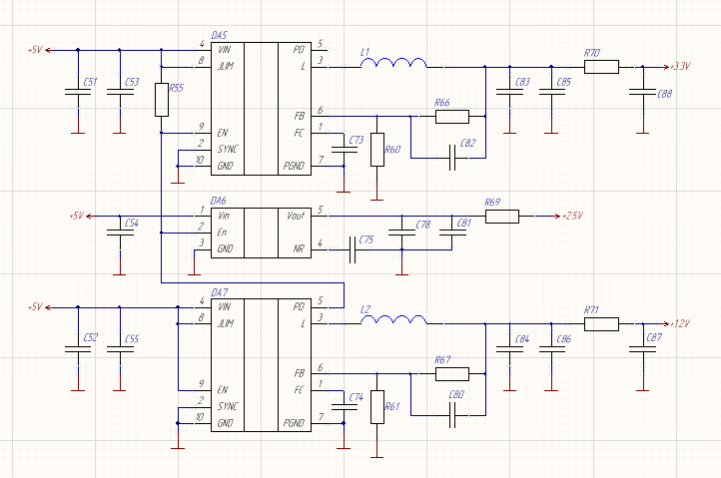

Рисунок 2.2. Схема перетворення вхідної напруги.

Основною складовою схеми є FPGAEP3C25E144I7 фірми Altera. Вона має 144 контакти. Для даного пристрою це більш ніж достатньо. Різні банки ПЛІС живляться 1,2 В, 2,5 В, 3,3 В. Усі сигнали до ПЛІС, окрім тактуючих, подаються на стандартні контакти вводу/виводу мікросхеми. На усі контакти живлення ставиться якомога ближче конденсатор на 0,1 мкФ, який підтягнутий до землі. Це робиться для попередження імпульсів та шумів в ланцюгах живлення. Коли конденсатор ставиться біля контакту живлення будь-якої мікросхеми, то шлях провідника між контактом мікросхеми та конденсатором має свою паразитуючу індуктивність та опір, може створитись фільтр, який при високих частотах негативно впливає на роботу мікросхеми. В деяких випадках запобіжні конденсатори необхідно ставити на сам контакт мікросхеми. Це рекомендовано самими виробниками. У випадку з FPGA, Altera має рекомендаційні поради для правильного розташування компонентів на платі. Але для даного пристрою такі вимоги не критичні, тому конденсатори розташовано лише близько до контактів FPGA.

Надалі біля всіх контактів живлення та землі, керуючих контактів також будуть розташовуватися запобіжні конденсатори.

До ПЛІС напряму під’єднується EPCS-мікросхема EPCS16SI16N. Між контактами для передачі даних ставиться невеликий фільтруючий резистор від перешкод. Варіант розташування запобіжних конденсаторів береться згідно рекомендацій технічної документації, та розташовується біля контактів живлення.

З ПЛІС з’єднується дра йвер датчика кута AD2S1210. Ця мікросхема приймає диференційні аналогові сигнали *SIN* та *COS*, які поступають з датчику кута. На виході мікросхема передає 16-бітний двійковий код, який передає до ПЛІС значення кута, а також керуючі сигнали. Також в залежності від команд процесора, драйвер видає сигнали  та , які проходять через мікросхему THS4130IDGK.

До ПЛІС під’єднується АЦП. Його схема представлена на Рисунку 2.3.

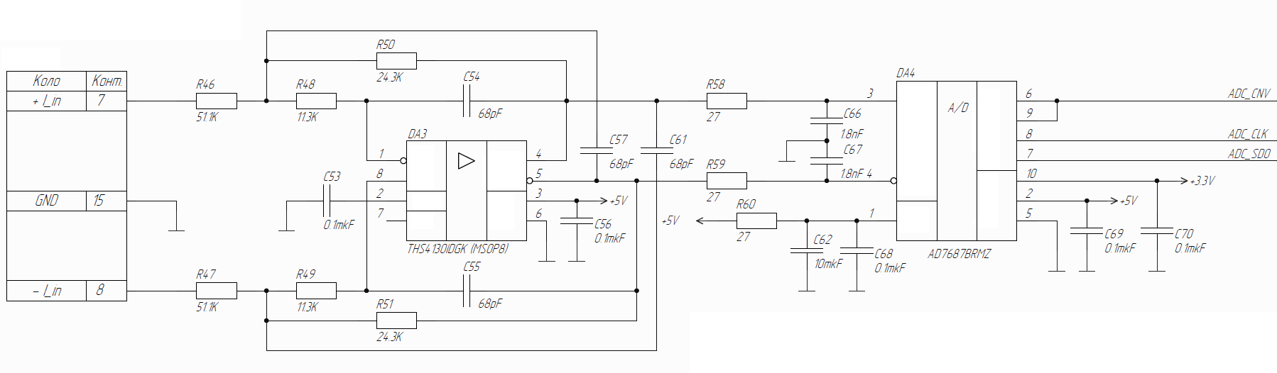

Рисунок 2.3. Схема підключення АЦП.

Схема складається безпосередньо з АЦП AD7687BRMZ. Даний компонент приймає аналоговий диференційний сигнал, та видає на ПЛІС послідовне 16-розрядне двійкове значення струму двигуна. АЦП певний проміжок часу зчитує значення струму, після чого передає на вихід цифровий еквівалент. Зчитування значення струму відбувається по принципу ПВЗ: всередині АЦП є конденсатори, які заряджаються до певного значення, з якого потім отримують значення величини напруги, а відповідно і струму. Розмір конденсаторів дуже малий, тому необхідно подавати максимально точну величину струму на АЦП. Для цього застосовується вже згадана вище мікросхема диференційного підсилювача THS4130IDGK. Для цієї схеми на підсилювач подається напруга живлення 5 В, адже необхідно не підсилити, а повторити сигнал. Між підсилювачем та АЦП ставиться фільтр, який складається з резистору та конденсатору, який повинен бути на декілька порядків більше внутрішніх конденсаторів. Поки АЦП не заміряє значення струму, цей конденсатор заряджається. Під час замикання та замірювання АЦП даний конденсатор розряджається, швидко заряджаючи внутрішні конденсатори АЦП. Резистор потрібен для обмеження струму на шляху від підсилювача до АЦП. Зазвичай його значення береться до 1 кОм.

Тактовий генератор з’єднуємо через резистори малої величини (до 100 Ом) з тактовими входами ПЛІС. До входу живлення додаємо запобіжний конденсатор номіналом 0,1 мкФ.

Мікросхеми FIN1001 мають однаковий інтерфейс в своєму підключенні. Згідно технічної документації рекомендацій щодо підключення пасивних компонентів навколо мікросхеми немає. Тому вирішено поставити біля контакту живлення запобіжний конденсатор номіналом 0,1 мкФ. Між вихідними контактами ставимо резистор узгодженої напруги на 100 Ом.

Роз’єми M20-9770242 з’єднують центральний процесор зі світлодіодами та кнопками керування.

Розділ 3. ПРОЕКТУВАННЯ ДРУКОВАНОГО ВУЗЛУ

3.1. Вибір типу, матеріалу друкованих плат.

Для виготовлення пристрою було прийнято рішення про виготовлення 4-шарової друкованої плати. Таке рішення прийнято через певну кількість причин:

* Провідники живлення та сигнальні провідники мають знаходитись якомога далі одні від одних для зменшення електромагнітних завад, паразитних ємностей, індуктивностей. Для нейтралізації цих чинників було обрано рішення розмістити якомога більше сигнальних провідників на верхньому шарі ДП, а усі провідники живлення на третьому шарі. Другий шар відведено повністю для землі. Таким чином другий шар виступає «екраном» між різними типами провідників. Усі провідники, які не була змога розмістити на верхньому шарі, розміщувались на нижньому, але все одно окремо від провідників живлення.
* При використанні 4-шарової ДП відбувається оптимізація розміщення друкованих вузлів. Також такий підхід дозволяє створювати на шарі землі критично важливі окремі ділянки землі, які потім з’єднуються з загальному землею.
* Сучасні можливості в відношенні ціна/технологія дозволяють використовувати багатошарові ДП там, де раніше така можливість в порівнянні з двошаровою ДП могла коштувати набагато дорожче.

При нарощуванні кількості шарів рекомендується чергувати внутрішні шари землею для екранування. Для даного пристрою 4-шарової ДП буде повністю достатньо.

Виготовлення плати виконується на українському підприємстві «Гальванотехніка». Плата буде виготовлятися з матеріалу FR4-4-35-1,5. Даний матеріал є фольгованим склотекстолітом з підвищеною нагрівостійкістю, товщиною 1,5, мм, облицювальний з двох зовнішніх та двох внутрішніх сторін мідною електролітичної фольгою товщиною 35 мкм.

**3.2. Вибір класу точності.**

Згідно ГОСТ 23571-86, існує 5 класів точності ДП (Таблиця 3.1). Клас точності повинен виходити з технології виробництва та застосовуваних компонентів. Підприємство «Гальванотехніка» має можливість виготовляти ДП 5 класу точності.

*Таблиця 3.1*

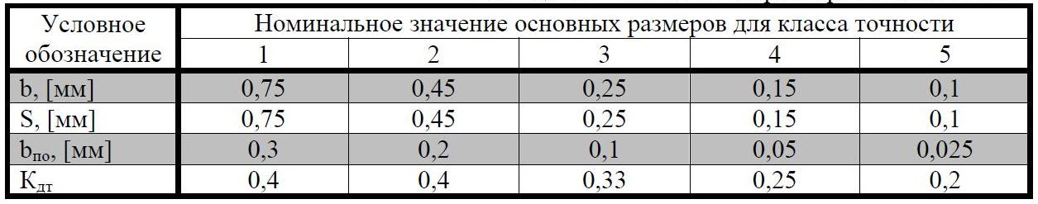

В Таблиці 3.1 параметр b, [мм] - ширина друкованого провідника; S, [мм] – відстань між краями сусідніх елементів; bпо, [мм] - гарантований поясок; Кдт - відношення номінального значення діаметра найменшого з металізованих отворів до товщини друкованої плати.

В умовах даного проекту 5 клас точності критично не потрібен. Даний пристрій має фіксовані габаритні розміри, які визначались виходячи з габаритних розмірів корпусу. Тому аналізуючи їх, надається можливість працювати у великій площі плати. Саме тому, мінімальна товщина провідників була обрана не 0,1 мм, що є мінімальним значенням для 5 класу точності, а 0,25 мм. Товщина плати складає 1,5 мм. Діаметр усіх перехідних отворів складає 0,75 мм. Виходячи з цього, відношення мінімального діаметра металізованого отвору до товщини плати складає 0,5. Товщина гарантованого пояску складає 0,225 мм, що майже в 10 раз більше за мінімальне значення 5 класу точності. Виходячи з усіх названих показників є можливість обрати 3 клас точності. Але відстань між краями сусідніх елементів не дозволяє використовувати цей клас. Мікросхеми, які були обрані, виготовляються в корпусі, для якого розрахована відстань між контактними майданчиками становить 0,2 мм. Тому необхідно використовувати 4 клас точності. Так як параметри, наведені в Таблиці 3.1 є мінімальними, не має необхідності змінювати товщину провідників та діаметр перехідних отворів.

В результаті обрано 4 клас точності. Даний клас передбачає проведення провідників між контактними площадками SMD резисторів. Але дана можливість не використовувалась: простору ДП достатньо для проведення провідників без їх транзитного розміщення під компонентами.

**3.3 Вибір методу виготовлення ДП.**

Підприємство «Гальванотехніка» виготовляє ДП комбінованим позитивним методом.

Комбіновані методи засновані на виготовленні ДП з фольгованих матеріалів. Провідники отримують хімічним методом, а металізацію отворів - хімічним або електрохімічним осадженням. Сутність комбінованих методів полягає в отриманні друкованих провідників шляхом травлення фольгованого діелектрика і металізації отворів електрохімічним способом. У позитивному методі травлення рисунка відбувається після металізації отворів, а для з'єднання металізуючих отворів використовується ще не витравлена фольга, спочатку присутня на поверхні заготовки. Експонування малюнка схеми проводиться з фото позитиву. Після експонування проводиться свердління і металізація отворів. Потім рисунок схеми і металевий шар в отворах захищаються шаром гальванічного срібла або іншого металу, стійкого до травителя для міді, після чого проводиться травлення незахищеної міді.

Переваги комбінованого позитивного методу:

* виключається можливість зриву контактних майданчиків під час свердління отворів;
* не потрібно застосування спеціальних контактуючих пристосувань при металізації отворів;
* знижується шкідливий вплив хімічних розчинів на ізоляційну основу і на міцність зчеплення фольги з основою плати.

**3.4. Розміщення компонентів та розводка ДП.**

Розміщення компонентів було розпочато з розміщення на спеціально відведені для цього місця деяких компонентів. Габаритні розміри плати та кріпильні отвори на початок розміщення та створення друкованої плати були вже відомі.

Компонентами, які були першими розміщені на платі, є ХР1 та ХР10. Виходячи з того, що вони є з’єднувальними елементами між пристроєм та зовнішніми блоками, у них заздалегідь було визначено розміщення та контактні майданчики. Також відносно визначеним місцем розміщення є місце для елементу ХР12. На даний роз’єм поступає 5 В та 12 В живлення від плати живлення, яка знаходиться в блоці керування біля плати керування. Тому їх зв’язок необхідно зробити максимально коротким. Біля роз’єму ХР1 розташовуємо три мікросхеми для диференційного перетворення сигналів. Так як в межах самої плати перешкоди не мають значного впливу, було вирішено розташувати диференційні перетворювачі не біля самих виходів з ПЛІС, а біля самого роз’єму. Це було зроблено через те, що біля самої ПЛІС не є багато вільного місця.

Біля роз’єму ХР10 розташовуємо мікросхему DA3, який підсилює і фільтрує опорний гармонічний сигнал, що поступає на револьвер. Дана мікросхема живиться від 12 В, які поступають від заздалегідь визначеного і близько розташованого роз’єму ХР12. Далі в одні площині за ХР10 та DA3 розміщуємо драйвер датчика кута DA1. Розміщення необхідно було виконати в такому положенні, щоб сумарна довжина всіх провідників, які йдуть з драйвера до інших компонентів, була мінімальна.

Основна мікросхема FPGA розташувалась всередині ДП. При виводу провідників з неї була обрана стратегія розташовування компонентів, які з’єднуються цими провідниками з FPGA, на тій стороні, з якої провідники виходять. Також усі інші роз’єми розташувалися з усіх 4 сторін по краям для більшої зручності.

Мікросхеми для перетворення живлення розташувались близько роз’єму живлення 5 В. Була обрана область на ДП, де немає сигнальних провідників. В тій області відбувається перетворення напруги 5 В на інші напруги, і звідти ті напруги поширюються вже на 3 шарі ДП для живлення інших компонентів

Усі інші компоненти розташовувались на вільних місцях ДП.

Усі конденсатори було розташовано якомога ближче до контактів мікросхем. У випадку з ПЛІС використовувався алгоритм створення перехідного отвору, на який з 3 шару поступає напруга живлення. На верхньому шарі цей перехідний отвір з’єднується з контактним майданчиком виводу мікросхеми, а на нижньому шарі перехідній отвір з’єднувався з конденсатором, який надалі йшов на землю. Таким чином виникає ізольована від загального живлення дільниця, на якій конденсатор запобігав проходженню шумів до контакту мікросхеми.

Технології підприємства «Гальванотехніка» не дозволяють створювати перехідні отвори з одного певного шару на інший. Тому усі перехідні отвори йдуть наскрізь через 4 шари. Під час розводки ДП цей фактор теж враховувався.

Уся розводка ДП виконувалась повністю вручну, з урахуванням всіх вище сказаних умов, без застосування автоматичної розводки у САПР.

**3.5 Розробка блока керування у Altium Designer.**

Початок проектування розпочався зі створення проекту.

Розділ 4. РОЗРАХУНКИ, ЩО ПІДТВЕРДЖУЮТЬ ПРАВИЛЬНІСТЬ КОНСТРУКТОРСЬКИХ РІШЕНЬ

* 1. Конструкторсько-технологічний розрахунок елементів ДП
     1. Визначення мінімальної ширини друкованого провідника по постійному струму для ланцюгів живлення і**землі**

Розділ 5. СТВОРЕННЯ ТА МОДЕЛЮВАННЯ ВІРТУАЛЬНОГО ПРИСТРОЮ У СЕРЕДОВИЩІ QUARTUSII

5.1. Робота драйвера датчика кута.

Мікросхема AD2S1210 отримує дані з зовнішнього датчику кута. Цими даними є аналогові диференційні сигнали SIN, COS. Задача драйвера – представити ці аналогові сигнали у вигляді цифрових, та передати їх далі на FPGA до центрального процесору.

Мікросхема видає на шину даних паралельний цифровий 16 бітний сигнал. Отже, необхідно, щоб контролер видавав інформацію в паралельний порт.

Принцип формування сигналів синуса та косинуса з датчику кута зображений на Рисунку 5.1.

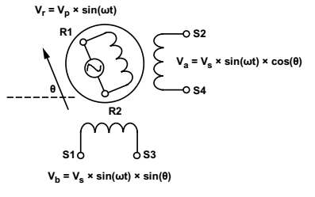

Рисунок 5.1. Принцип формування сигналів синусу та косинусу.

Для того, що правильно приймати та обробляти дані, що поступають на вхід драйверу, необхідно його запрограмувати. Мікросхема працює в двох режимах: режимі конфігурації та нормальному режимі. Режим конфігурації використовується для програмування регістрів, щоб установити частоту збудження, розрядність вихідних даних, порогову напругу, при якій буде працювати драйвер.

Частоту збудження розраховують за формулою (5.1).

(5.1)

Контролер має зчитувати кут з резольвера в розрядності 16 біт. Тому, згідно Таблиці 7 [5] обираємо максимальну частоту збудження 10кГц (Рисунок 5.2).

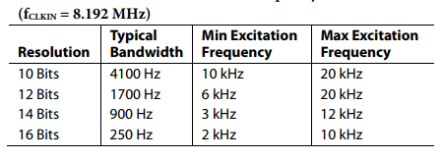

Рисунок 5.2. Максимальна частота збудження

Керуючі сигнали А0, А1 необхідні для зчитування кута представлені на Рисунку 5.3.

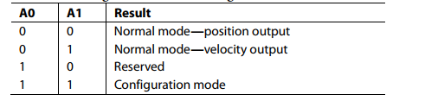

Рисунок 5.3 Керуючі сигнали А0, А1.

Керуючі сигнали *RES0, RES1* задають розрядність вихідного цифрового сигналу. Так як драйвер весь час працює з 16-розрядним числом, на ці входи постійно подається логічна «1» у вигляді напруги живлення 3,3 В.

Згідно мапи регістрів необхідно обирати регістри, які необхідно запрограмувати, або з яких необхідно зчитати дані. Мапа регістрів представлена на Рисунку 5.4.

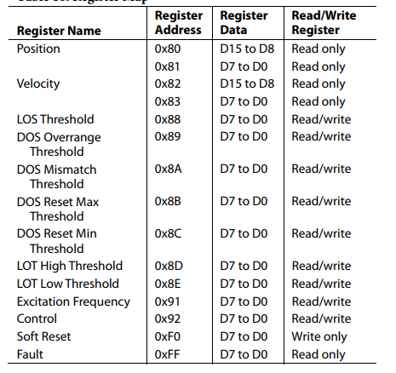

Рисунок 5.4. Мапа регістрів драйверу кута.

Часова діаграма запису конфігурації драйверу зображена на Рисунку 5.5. Опис усіх операцій встановлення бітів описано в Додатку Б. Усі часові затримки для конфігурації контактів наведені в [5] Таблиці 2. Після режиму запису конфігурації наступає режим конфігурації зчитування драйверу. Він зображений на Рисунку 5.6.

Після запису і зчитування, якщо немає критичних помилок, процесор переходить в нормальний режим зчитування даних з резольверу. До драйвера надходить інформація про позицію та швидкість. Часову діаграму програмування мікросхеми для режиму зчитування даних з резольверу представлено на Рисунку 5.7.

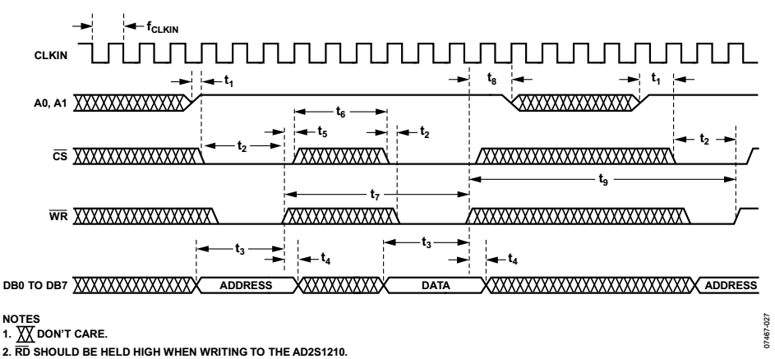

Рисунок 5.5. Конфігурація запису драйверу кута.

Для того, щоб перевірити коректність та правильність роботи драйверу, існує регістр збою. Він дає можливість перевірити вісім окремих умов. Перевіряючи цей регістр, можна визначити, де саме виникла та чи інша помилку. Описання регістру збою представлено на Рисунку 5.8.

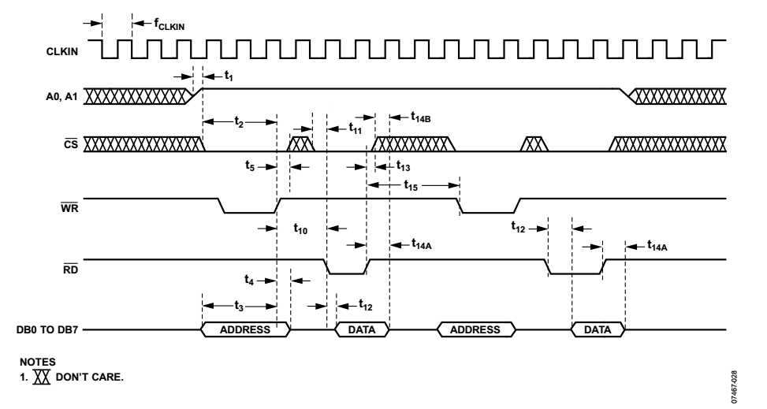

Рисунок 5.6. Конфігурація зчитування драйверу кута.

Дані поступають до FPGA, де надалі будуть оброблятися.

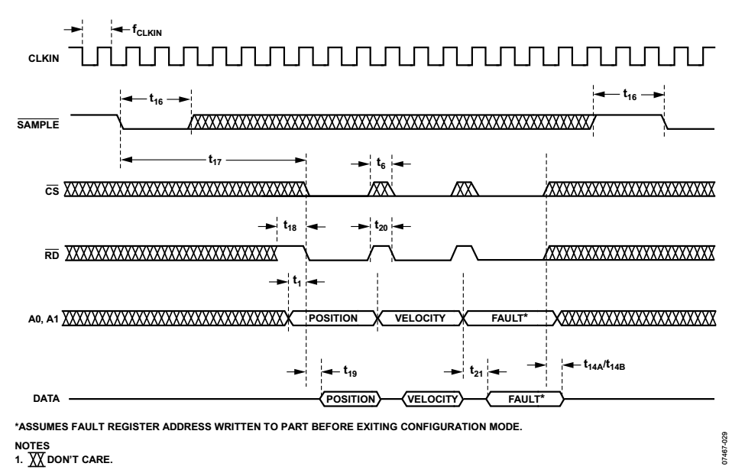

Рисунок 5.7. Зчитування даних з резольверу.

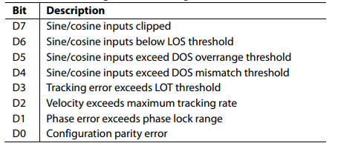

Рисунок 5.8. Регістр збою.

5.2 Робота контролера АЦП.

АЦП передає дані про струм двигуна у вигляді двійкового послідовного сигналу. Контролер перетворює цей сигнал в 16-розрядний паралельний код та передає їх до центрального процесора. Основу контролера складає машина станів, написана на мові Verilog.

Згідно часової діаграми (Рисунок 5.9), коли CNV=0 і SDI=0, то SDO=0. Коли SDI=0, а SCK йде в одиницю, то по передньому фронту CNV ініціалізує вимірювання. Коли почалось вимірювання, CNV повинен триматися в одиниці на протязі всього вимірювання. Тільки після вимірювання можна опустити CNV. Дані записуються у внутрішній шифтовий регістр, далі виштовхуються по падаючому фронту SCK. Для повної передачі даних потрібно 16+1 падаючих фронтів SCK.

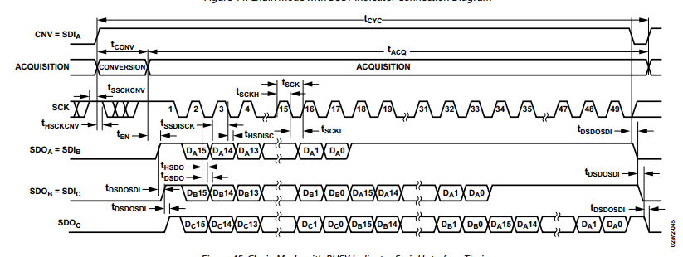

Рисунок 5.9. Векторна діаграма роботи АЦП.

5.3 Робота контролера ШІМ.

ШІМ-сигнал формується драйвером, який синтезується всередині FPGA.

Вхідна частота драйвера складає 60 МГц. Частота ШІМ розраховується за формулою (5.2):

(5.2)

Драйвер керується 12-бітним сигналом, який задає протяжність меандру ШІМ-сигналу.

На вхід драйвера поступають величина струму з АЦП, та максимальна величина струму, задана оператором. Якщо величина струму з АЦП перевищує задану максимальну величину струму, ШІМ обнуляється, і з контакту OFF поступає сигнал, який вимикає двигун.

Старший розряд вхідного сигналу Pwm\_in задає направлення руху двигуна. Якщо «1», то вихідний сигнал, який задає напрямок руху двигуна DIR = 1, і двигун рухається //за годинниковою стрілкою. Якщо «0», то вихідний сигнал, який задає напрямок руху двигуна DIR = 0, і двигун рухається //проти годинникової стрілки.

Молодші 11 розрядів задають величину ШІМу по модулю.

Таким же способом знаходиться модуль вхідного струму з АЦП.

Значення вихідного сигналу з драйвера формується порівнянням між собою заданої константи для величини ШІМу і лічильника. Програма для реалізації ШІМу представлена в Додатку Б.

**5.4. Алгоритм роботи програми.**

Алгоритм роботи основної програми представлений на Рисунку 5.10.

Алгоритм функції «Формування режиму» представлений на Рисунку 5.11.

Алгоритм функції «Налаштування кута повороту» представлений на Рисунку 5.12.

Алгоритм функції «Налаштування струму двигуна» представлений на Рисунку 5.13.

Усі коди програм, які реалізують ці алгоритми, представлені у Додатку Б.

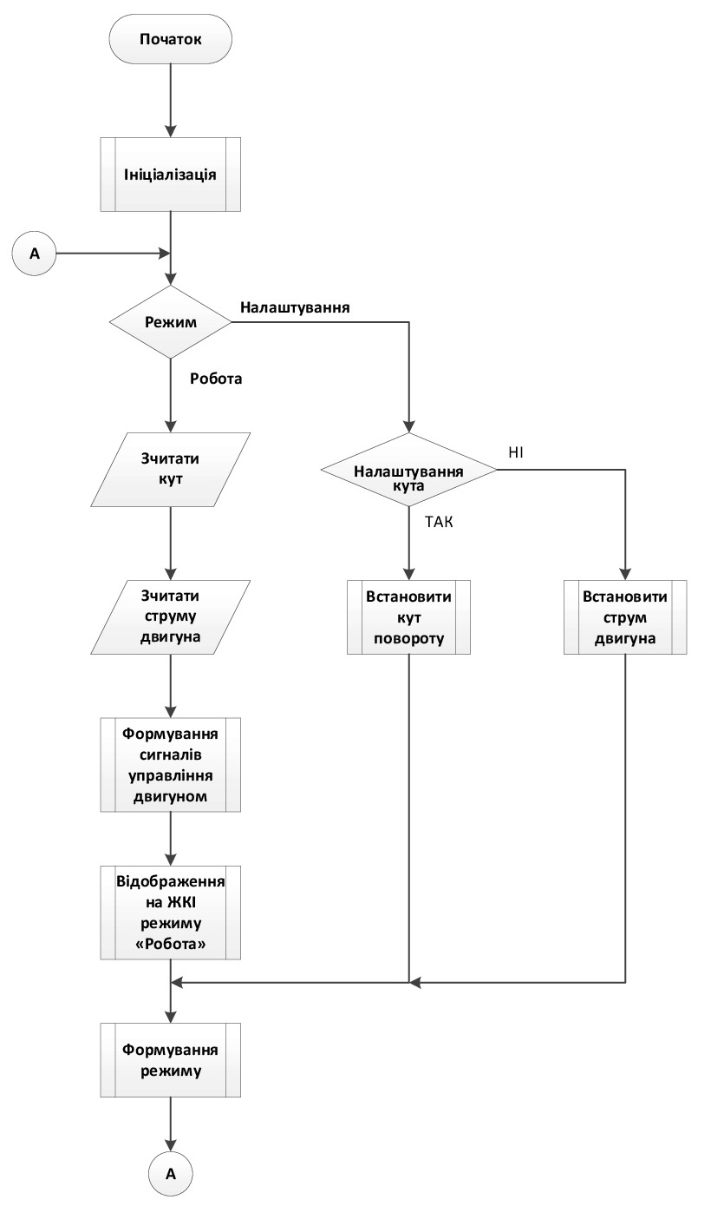

Рисунок 5.10 Алгоритм роботи основної програми.

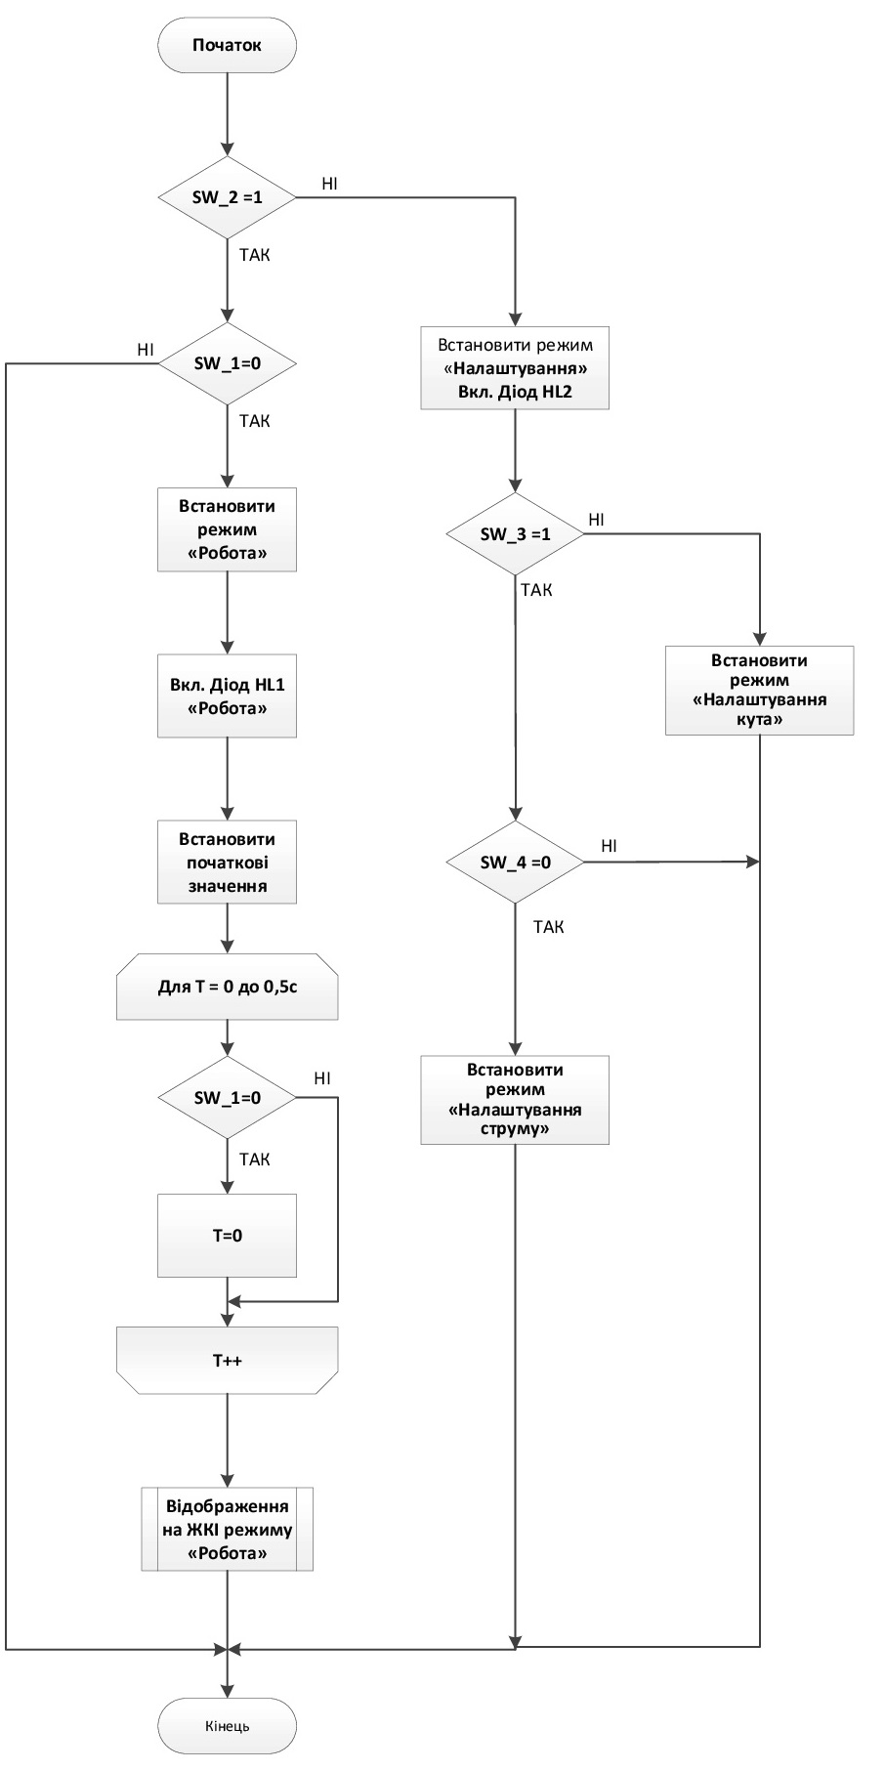

Рисунок 5.11. Алгоритм функції «Формування режиму».

## **S:\Privat\Комплексированных УМД\Богдан\p03-001_1.jpg**

Рисунок 5.12. Алгоритм функції «Налаштування кута повороту»

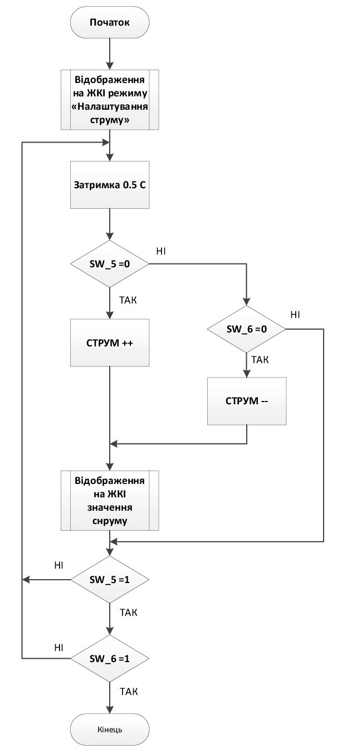

Рисунок 5.13. Алгоритм функції «Налаштування струму двигуна».

ВИСНОВКИ

СПИСОК ЛІТЕРАТУРИ

1. Ковчин С.А., Сабинин Ю.А.Теория электропривода - ЭНЕРГОАТОМИЗДАТ, Санкт-Петербург, 2000.
2. Каган В.Г. Электроприводы с предельным быстродействием для систем воспроизведения движений – М.: Энергия, 1975.
3. TPS793 Datasheet[електронний ресурс] – режим доступу: <http://www.ti.com/lit/ds/symlink/tps793.pdf>
4. TPS6200xDatasheet[електронний ресурс] – режим доступу: <http://www.ti.com/lit/ds/symlink/tps62003.pdf>
5. AD2S1210 Datasheet[електронний ресурс] – режим доступу: <http://www.analog.com/media/en/technical-documentation/data-sheets/AD2S1210.pdf>
6. THS4130IDGK Datasheet[електронний ресурс] – режим доступу:<http://www.ti.com/lit/ds/symlink/ths4131.pdf>
7. TS2640N691E125 Datasheet[електронний ресурс] – режим доступу:<https://www.encoder-technology.com/images/product_specifications/fa-solver.pdf>
8. AD7687BRMZDatasheet[електронний ресурс] – режим доступу:<http://www.analog.com/media/en/technical-documentation/data-sheets/AD7687.pdf>
9. <http://www.findpatent.ru/img_show/3736854.html>
10. <http://patents.su/2-1222907-pozicionnyjj-servodvigatel.html>
11. <https://cyberleninka.ru/article/v/sistema-avtomaticheskogo-upravleniya-servoprivodami>

|  |  |
| --- | --- |
| ПОГОДЖЕНО | ЗАТВЕРДЖЕНО |
| Начальник сектору | Директор |
| ТОВ «Радіонікс» | ТОВ «Радіонікс» |
| В.Ю. Танигін | С.Б. Зав’ялов |

Додаток А

Технічне завдання на проектування

1. **Найменування та галузь використання**

Блок керування двигуном по положенню. Використовується в стенді вимірювання параметрів прямих приводів (двигунів) гіростабілізованих платформ в лабораторних умовах.

1. **Підстава для розробки**

Підставою для розробки є завдання на дипломний проект згідно наказу по НТУУ «КПІ» №.

1. **Мета і призначення розробки**

Блок керування призначений для використання в складі стенду повної перевірки якості виготовлення і працездатності прямих приводів гіростабілізованих платформ в процесі виробництва.

1. **Джерело розробки**

Пульт призначений для здійснення управління випробуваного двигуна і забезпечення вимірювань кутового положення і струму.  
Схема вимірювання кута повороту побудована на датчику TS2640N691E125, розташованого безпосередньо на осі випробуваного двигуна установки моделювання режимів роботи приводу і мікросхеми перетворювача кут / код пульта управління AD2S1210. Певне значення кута повороту осі датчика (резольвера) надходить по паралельній 16-ти розрядної шині на мікроконтролер, який використовується в алгоритмі роботи контролера блока керування і відображення значення кута на індикатор при виборі відповідного режиму роботи. В конструкції двигуна закладений датчик струму вихідний сигнал якого надходить на схему вимірювання побудовану на базі 16-ти розрядного аналого-цифрового перетворювача (АЦП). Функціонально схема керування випробуваним двигуном імітує роботу бортового контролера платформи, замикаючи зворотний зв'язок по положенню від датчика кута стенду відповідно режиму роботи. Інформація про струм і кут положення двигуна виводитися на індикатор пульта, а також забезпечується режим їх обмеження.

**Технічні характеристики одного з двигунів, що контролюється:**

* Загальник опір обмоток Rд = 9,3 Ом;
* Коефіцієнт моменту та коефіцієнт ЭДС Км = 1,5 Нм/А, Ке = 1,5 Вс/рад;
* Номінальний момент Мн = 1,7 Нм при номінальному струмі Iном = 1,13А;
* Максимальний момент Мmax = 11,0 Нм при максимальному струмі Imax = 7,2А

1. **Технічні вимоги**
   1. **Склад виробу й вимоги до пристрою, що розробляється.**

Блок керування складається з:

* FPGA, до складу якої входить центральний процесор NIOSII, а також синтезуються ШІМ-контролер, та АЦП-контролер;
* Драйвер датчика кута;
* АЦП;
* Диференційні драйвери;
* Індикатор;
* Клавіатура.

**Показники призначення.**

Вимірювальний блок в лабораторних умовах повинен забезпечувати вимірювання і контроль наступних величин і характеристик двигунів:

− миттєві і середні значення струмів, що протікають в обмотках двигунів, їх форму;

− кутове положення ротора двигуна;

− кутову швидкість ротора;

− момент, що розвивається двигуном при обертанні ротора із заданою швидкістю;

− пусковий момент, що розвивається двигунами при загальмованому роторі;

− перехідні процеси розгону / гальмування двигунів без інерційної маси, що імітує масу без корисного навантаження і з ним;

− форма і розмір напруги, що генерується обмотками двигуна при обертанні із заданою швидкістю від зовнішнього двигуна.

* 1. **Вимоги до надійності.**

Середній час напрацювання на відмову повинен бути на менше год.

* 1. **Вимоги до технологічності.**

Орієнтовані на передові прийоми розробки виготовлення на підприємствах України.

* 1. **Вимоги до рівня уніфікації й стандартизації.**

Вимоги не пред’являються.

ИЛИ:

Для виготовлення пристрою передбачається максимальне застосування стандартних, уніфікованих деталей та виробів.

* 1. **Вимоги безпеки обслуговування.**

Керуватися загальними вимогами безпеки до апаратури низької напруги ГОСТ 12.2.007-75.

* 1. **Вимоги до складових частин виробу, сировини, вихідних й експлуатаційних матеріалів.**

Повинні використовуватися складові частини, радіоелементи та матеріали, які забезпечують виконання даного технічного завдання.

ИЛИ:

Для виробництва пристрою використовують матеріали імпортного виробництва, які можливо купити та замінити в Україні, або власна елементна база, яка розробляється в Україні.

* 1. **Умови експлуатації.**

Кліматичне виконання модулю керування УХЛ.4.2 згідно ГОСТ 15150-69. Для експлуатації в лабораторних, капітальних житлових та інших подібного типу приміщеннях.

* 1. **Вимоги до транспортування і зберігання.**

Група умов зберігання Л1 по ГОСТ 15150-69. Зберігати в зачинених, опалювальних та вентильованих приміщеннях, в яких забезпечуються наступні умови: температура повітря +5…+400С, відносна вологість повітря 60% при 200С (середньорічне значення), атмосферний тиск 84…106кПа.

Транспортувати автомобільним, залізничним або авіаційним видами транспорту в спеціальній транспортній тарі.

* 1. **Додаткові технічні вимоги.**

Технічні характеристики:

|  |  |
| --- | --- |
| Принцип дії |  |
| Інтерфейс зв’язку з системою | Індикація режиму роботи на ЖКІ-дисплеї, задання режиму роботи через клавіатуру |
| Габаритні розміри |  |
| Маса | Не більше 200 г. |
| Живлення | 5 В, 12 В. |
| Режими роботи | Основний (вимірювання); налаштування. |
| Діапазон виміру кутів | ±60о |

1. **Результати роботи**
   1. Результати даної роботи можуть бути використані як вихідна документація по створенню прототипу пристрою, його програмування, налагодження;
   2. Дана робота (звітна документація) після виконання надається на кафедру КЕОА для подальшого захисту й зберігання як навчальної документації.
2. **Робота повинна містити в собі документи**

* Пояснювальну записку (формату А4, до 80 аркушів)
* Схеми електричні принципові та переліки елементів (формату А1, А3, А4 відповідно)
* Складальні креслення та специфікації (формату А1, А4 відповідно)
* Креслення друкованих плат (формату А1)
* Додатки (формату А1-А4)

1. **Порядок розгляду й приймання роботи**

Порядок розгляду й приймання роботи на загальних умовах, прийнятих на кафедрі КЕОА. Рецензування й прийняття роботи комісією на загальних умовах. У процесі виконання роботи проміжні звіти надаються комісії не рідше 1 раз у тиждень на загальних умовах.

1. **Економічні показники**

В умовах даного проекту не розглядаються.

1. **Етапи розробки**

|  |  |  |
| --- | --- | --- |
| №  п/п | Назва етапів виконання дипломного  проекту | Час виконання етапів проекту |
| 1 | //Розробка технічного завдання |  |
| 2 | Аналіз технічного завдання |  |
| 3 | Схемо-технічне проектування |  |
| 4 | Вибір елементної бази та друкованої плати |  |
| 5 | Виконання креслення схеми електричної принципової |  |
| 6 | Конструкторсько-технологічні розрахунки |  |
| 7 | Електричний розрахунок друкованої плати |  |
| 8 | Розрахунок надійності, віброміцності |  |
| 9 | Проектування у Altium Designer, Quartus II. |  |
| 10 | Виконання креслень друкованої плати та складального креслення друкованого вузла |  |
| 11 | Проектування корпуса у SolidWorks |  |
| 12 | Виконання креслень корпуса |  |
| 13 | Оформлення пояснювальної записки |  |

Додаток Б